Автономная некоммерческая организация высшего образования
«Санкт-Петербургский институт экономики и управления»

Кафедра 09.02.07 Информационные системы и программирование

ПРАКТИЧЕСКАЯ РАБОТА № 1

Дисциплина(модуль)/предмет МДК.03.02

Тема: Классификация стандартов

ВАРИАНТ № 3

Студент (ка)/учащийся: Бойцов Даниил Антонович / ________ /
Ф. И. О. подпись

Группа / Класс И13-24-11

Руководитель: Чудинова А.А. /________ /
Должность, степень, Фамилия и инициалы подпись

Дата представления работы «04» ноября 2026 г.

Работа аттестована с оценкой ___________________________
прописью

Санкт-Петербург
2026 г.

Содержание
1 Объект стандартизации и категории 3
2 Классификационная матрица 4
3 Три ключевых стандарта проекта 5
4 Подтверждение результатов 6
Заключение 7
Список использованных источников 8
1 Объект стандартизации и категории
Цель работы: классифицировать нормативную базу Climate Control АИС «Умный кампус» и определить обязательные для проекта требования. Модуль принимает показания IoT-датчиков температуры и влажности, подтверждает их происхождение с помощью HMAC и сохраняет допустимые измерения. Главный риск варианта 3 — подмена телеметрии.
Категория | Объект требований | Применение в модуле
Процессы | Разработка, проверка, выпуск и сопровождение. | Контроль изменений HMAC-контракта, review и повторные испытания.
Продукт и качество | Свойства результата и измеримые критерии. | Неверная подпись не создаёт запись; данные проходят проверку диапазона.
Документирование | Состав и прослеживаемость документов. | ТЗ, программа испытаний, протоколы, дефекты, инструкция запуска.

Обозначение ГОСТ указывает на межгосударственный стандарт, ГОСТ Р — на национальный стандарт РФ. ISO/IEC и IEEE обозначают международные системы стандартизации. Это отдельная ось классификации: происхождение стандарта нельзя смешивать с его назначением. Один документ может связывать несколько категорий, но в матрице выделено основное применение.
В проекте различаются нормативная база, внутренний регламент и доказательства выполнения. Например, правило PascalCase относится к принятому стилю C#, а журнал тестов подтверждает конкретный результат. Само наличие ГОСТ в списке литературы не доказывает соответствия программы.
2 Классификационная матрица
Документ | Категория | Роль для Climate Control
ГОСТ 19.201-78 | Документирование | Содержание ТЗ; источник идентификаторов R01–R08.
ГОСТ 19.301-79 | Документирование испытаний | Объект, цели, требования и методика проверки.
ГОСТ 34.603-92 | Процессы испытаний | Историческое учебное сравнение; утратил силу в РФ.
ГОСТ Р 59792-2021 | Процессы испытаний | Актуальная национальная база видов испытаний АС.
ГОСТ Р 56939-2024 | Безопасная разработка | Увязка анализа угроз, проверки кода и устранения дефектов.
ISO/IEC/IEEE 12207:2026 | Процессы жизненного цикла | Связь требований, реализации, верификации и сопровождения.
ISO/IEC 25010:2023 | Продукт и качество | Актуальная модель качества из девяти характеристик.
ISO/IEC 25010:2011 | Продукт и качество | Учебный профиль из восьми характеристик для ПР5; редакция заменена.
IEEE 1012-2024 | Верификация и валидация | Планирование доказательств корректности с учётом риска.
ISO/IEC/IEEE 29119-3:2021 | Документирование испытаний | Структура результатов, условий проверки и обнаруженных дефектов.

Редакция ISO/IEC/IEEE 12207:2017 заменена редакцией 2026 года [6]. Модель ISO/IEC 25010:2023 содержит девять характеристик; восемь из задания относятся к редакции 2011 года [7]. Устаревшие документы используются только в указанной учебной роли, а не объявляются действующими.
3 Три ключевых стандарта проекта
Первый ключевой документ — ISO/IEC/IEEE 12207:2026. Для модуля задаётся цепочка «требование — изменение — проверка — результат». При изменении подписываемых полей разработчик одновременно обновляет канонизацию, клиентский пример и отрицательный тест подмены. Эта связность важнее формального перечисления стадий.
Второй — ISO/IEC 25010:2023. Качество переводится в проверяемые условия: целостность тела, отказ при отсутствии права, отсутствие записи при ошибке и управляемая нагрузка. Восьмихарактеристический профиль ПР5 сохраняется как отдельная учебная проекция; он не выдаётся за полное описание актуальной редакции.
Третий — ГОСТ 19.201-78. ТЗ фиксирует назначение, входные ограничения, требования к надёжности и правила приёмки. В docs/technical-specification.md оформлены восемь основных разделов и требования R01–R08. Например, R01 требует HMAC, а R03 задаёт допустимые диапазоны температуры и влажности.
Эти три документа приняты как обязательная проектная база: их требования входят в критерии сдачи данного модуля. Это не утверждение об автоматической юридической обязательности каждого стандарта для любого ПО. Дополнительные ГОСТ Р 56939 и ГОСТ 19.301 конкретизируют безопасность разработки и испытательную документацию.
Требование проекта | Подтверждающий артефакт
Подлинность и целостность R01 | HmacProtocol, HmacHandler и тест S01 подмены температуры.
Прослеживаемость проверки | ТЗ, исходники, unit-results.json и integration-results.json.
Документированная приёмка | ПР6: среда, тест-кейсы, матрица покрытия и дефекты.

4 Подтверждение результатов
На рисунке 1 показан статус двух редакций стандарта жизненного цикла. В каталоге ISO редакция 2017 года отмечена как отменённая, а редакция 2026 года — как опубликованная.
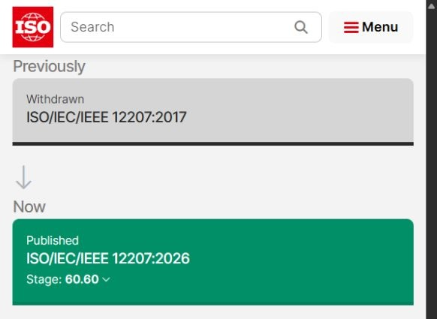
Рисунок 1 — История редакций ISO/IEC/IEEE 12207 в каталоге ISO [6]
На рисунке 2 показана проверка требования R01 на примере HMAC-SHA256. Исходное сообщение проходит проверку, а изменение температуры или HTTP-метода приводит к отклонению.
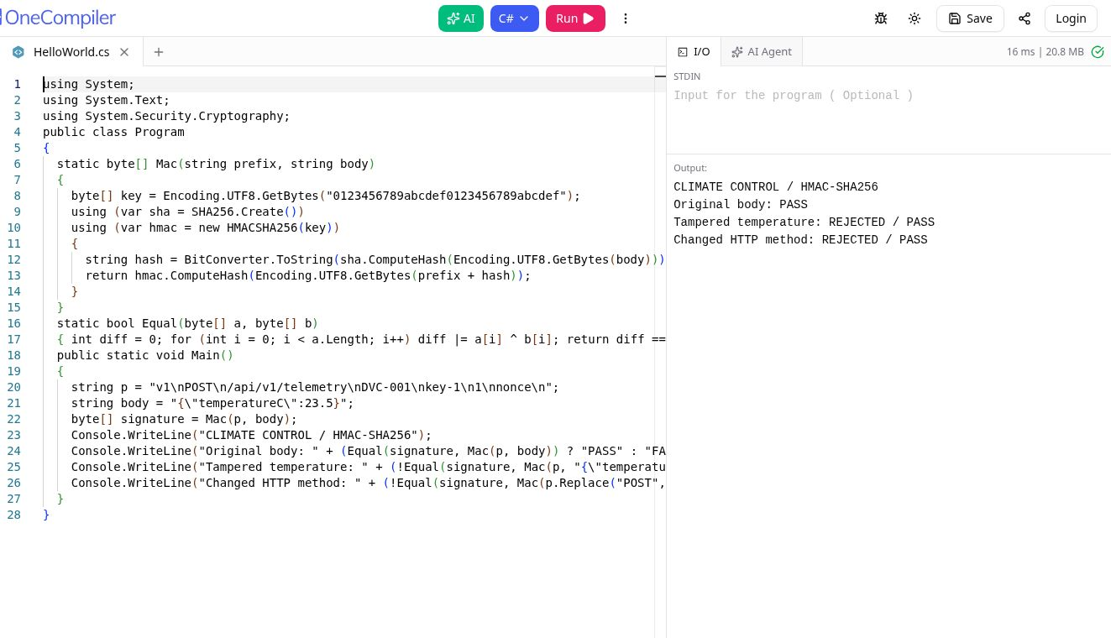
Рисунок 2 — Проверка целостности сообщения в OneCompiler
Заключение
Составлена матрица десяти документов по происхождению и назначению. Выделены три ключевых стандарта и конкретные артефакты их применения. Статус заменённых редакций указан явно; нормативная база связана с требованиями и проверками модуля.
Материалы работы на GitHub: открыть раздел работы
Материалы относятся к модулю Climate Control варианта 3. Проверенный программный стенд не подключён к физическому отоплению или вентиляции кампуса. Промышленная приёмка оборудования в рамках работы не проводилась.
Список использованных источников
1. Росстандарт. ГОСТ 19.201-78. Техническое задание. Требования к содержанию и оформлению. URL: https://protect.gost.ru/gost/details/b64061cf-6bb2-4c75-aee9-18bb5e26e554.
2. Росстандарт. ГОСТ 19.301-79. Программа и методика испытаний. URL: https://protect.gost.ru/gost/details/b25e0645-091a-425b-8558-3e0c3ce37315.
3. Росстандарт. ГОСТ 34.603-92. Виды испытаний автоматизированных систем. Исторический документ. URL: https://protect.gost.ru/gost/details/509c908a-b61f-4969-a998-f3e684700638.
4. Росстандарт. ГОСТ Р 59792-2021. Виды испытаний автоматизированных систем. URL: https://protect.gost.ru/gost/details/60279c95-21dc-430c-bf2c-f626c588576e.
5. Росстандарт. ГОСТ Р 56939-2024. Разработка безопасного программного обеспечения. Общие требования. URL: https://protect.gost.ru/gost/details/f3818925-a96f-4f55-96e9-46b44720ee64.
6. ISO. ISO/IEC/IEEE 12207:2026. Software life cycle processes. URL: https://www.iso.org/standard/90219.html.
7. ISO. ISO/IEC 25010:2023. Product quality model. URL: https://www.iso.org/standard/78176.html.
8. IEEE SA. IEEE 1012-2024. System Software and Hardware Verification and Validation. URL: https://standards.ieee.org/ieee/1012/7324/.
9. ISO. ISO/IEC/IEEE 29119-3:2021. Software testing. Test documentation. URL: https://www.iso.org/standard/79429.html.

